6. SINIFLAR DENEMESİ

1)Dört günde ortalama 30 soru çözen Feyza, beşinci gün kaç soru çözerse beş günlük soru çözme ortalaması 33 olur?

$a)35$ b) $40$ $c) 45$ d) $50$

2) Yaşlarının ortalaması 18 olan 5 kişilik bir arkadaş grubundan yaşları 10 ve 11 olan iki kişi ayrılırsa kalanların yaş ortalaması kaç olur?

- $21$ b) $23$ c) $31$ d)$33$

3) 𝟑- 2- 6- A – 8
Yukardaki veri grubunun açıklığı 7 olduğuna göre A yerine yazılabilecek doğal sayıların toplamı kaçtır?

a) 1 b) $7$ c) $9$ d) $10$

- 32 kişilik bir sınıfta öğrencilerin$\frac{3}{8}$ ‘ü erkektir. Buna göre aşağıdakilerden hangisi yapılırsa bu oran değişmez?

a) Sınıfa 3 kız, 5 erkek gelirse
b) Sınıfa 3 kız, 8 erkek gelirse
c) Sınıftan 3 erkek, 5 kız ayrılırsa
d) Sınıftan 5 erkek, 8 kız ayrılırsa

5) $\frac{ 52 }{ 8 }$kesrinin ondalık gösterimi aşağıdakilerden hangisidir?

a) 6,05 b) 6,5 c) 6,52 d) 7,5

6)$4\frac{1}{ 3 }:2\frac{1}{ 6 }$ İşleminin sonucu kaçtır?

a) $\frac{ 1 }{ 2 }$ b) 1 c) 2 d) $\frac{ 5 }{ 2 }$

7) 12,05-3,17 işleminin sonucu aşağıdakilerden hangisidir?

a) 15,22 b)8,88 c) 9,88 d) 9

- 3x – y + 4 cebirsel ifadesi için aşağıdakilerden hangisi yanlıştır?

a) Terim sayısı 3’tür. b) Sabit terim + 4 ‘tür.
c) y değişkeninin katsayısı 1 ‘dir.
d) Katsayılar toplamı 6’dır.

- Aykut’un matematik kitaplarının sayısı fen kitaplarının sayısının 3 eksiğinin 3 katıdır.
Aykut’un fen kitaplarının sayısı k ise matematik kitaplarının sayısını veren cebirsel ifade aşağıdakilerden hangisidir?

a) $3k-3$ b)$3k-1$ c)$\left(k-3\right). 3$ d) 3. (k +3)

- (2a – b + 4) – (a + b + 1) + (2a + 3b) işleminin sonucu kaçtır?

a) 3a + b + 3 b) 3a – b- 3 c) 5a + 3b + 5 d) 5a – 3b -5

11) I. (+12) - (-7) = +17
II. (+8) - (+2) = +6
III. (-5) + (+5) = 0
IV. (-3) - (+4) = -1
Yukarıdaki işlemlerden kaç tanesi doğrudur?
A) 1 B) 2 C) 3 D) 4

12) |-35|+9+|-21|-|-5| işleminin sonucu kaçtır?
A) -46 B) -20 C) 26 D) 60

13) 8 , 14 , 20 , 26 , 32 , …
Yukarıdaki sayı örüntüsünün kuralı aşağıdakilerden hangisidir?
A) 8n + 2 B) 8n + 6 C) 6n + 8 D) 6n + 2

14)
Aşağıdaki cebirsel ifadelerden hangisinin a = 3 için değeri diğerlerinden farklıdır?
A) 19 – a B) 7a – 5
C) 6.(a – 2) D) 5a + 1

15) Hava sıcaklığı bugün 7°C dir. Hava tahmin raporlarına göre sıcaklık her gün 3°C düşecektir. Buna göre 3 gün sonra sıcaklık ne olur?
A) 1°C B) –2°C C) –6°C D) –10°C

16) Mutlak değeri 5 ten küçük olan kaç tane tam sayı vardır?
A) 4 B) 5 C) 9 D) 11

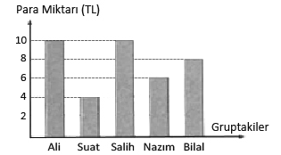
17) Çözümlenmiş biçimi;
(3 . 10) + (2 . 1) + (7 . 0,1) + (9 . 0,01) olan ondalık gösterim aşağıdakilerden hangisidir?
A) 32,97 B) 32,79 C) 23,79 D) 3,279

18)
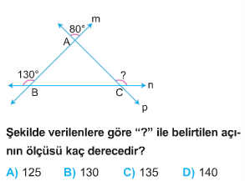

19)
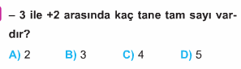

20)
